State of the Art Symposium
Psychiatrie interdisziplinär
- Am 27.09.2025
- Kaufmannsaal, Center for Teaching and Training (CT²) Aachen
- 09:00 – 14:00 Uhr

Antwort erbeten bis 15.09.2025
Prof. Dr. Thomas Frodl
Fax: 0241 80 82 401
Mail: psychiatrie@ukaachen.de

Ich nehme an der Veranstaltung teil

Name:
Anschrift:
Institution/Praxis:

Ort, Datum
Unterschrift

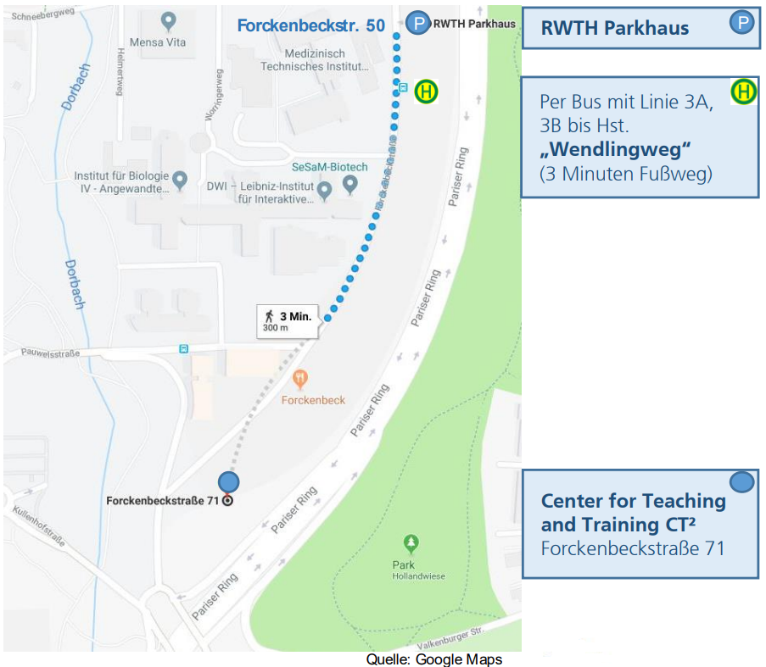 | 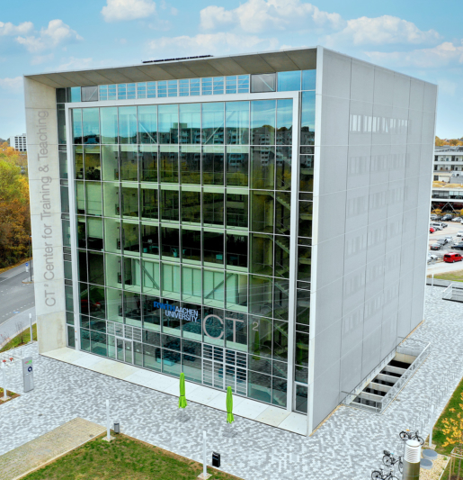
Center for Teaching and Training (CT²) der Medizinischen Fakultät der RWTH Aachen
Forckenbeckstraße 71, 52074 Aachen

